Proyecto NO.11 App inventor: Calculadora básica

CALCULATOR

Propósito del aprendizaje: Trabajar bloques matemáticos (integrados) para construir la aplicación calculadora básica a través del uso de componentes de campos de texto.

Instrucciones: Elaborar una aplicación para realizar las cuatro operaciones básicas y el exponencial

INTERFAZ Y COMPONENTES DE LA APP

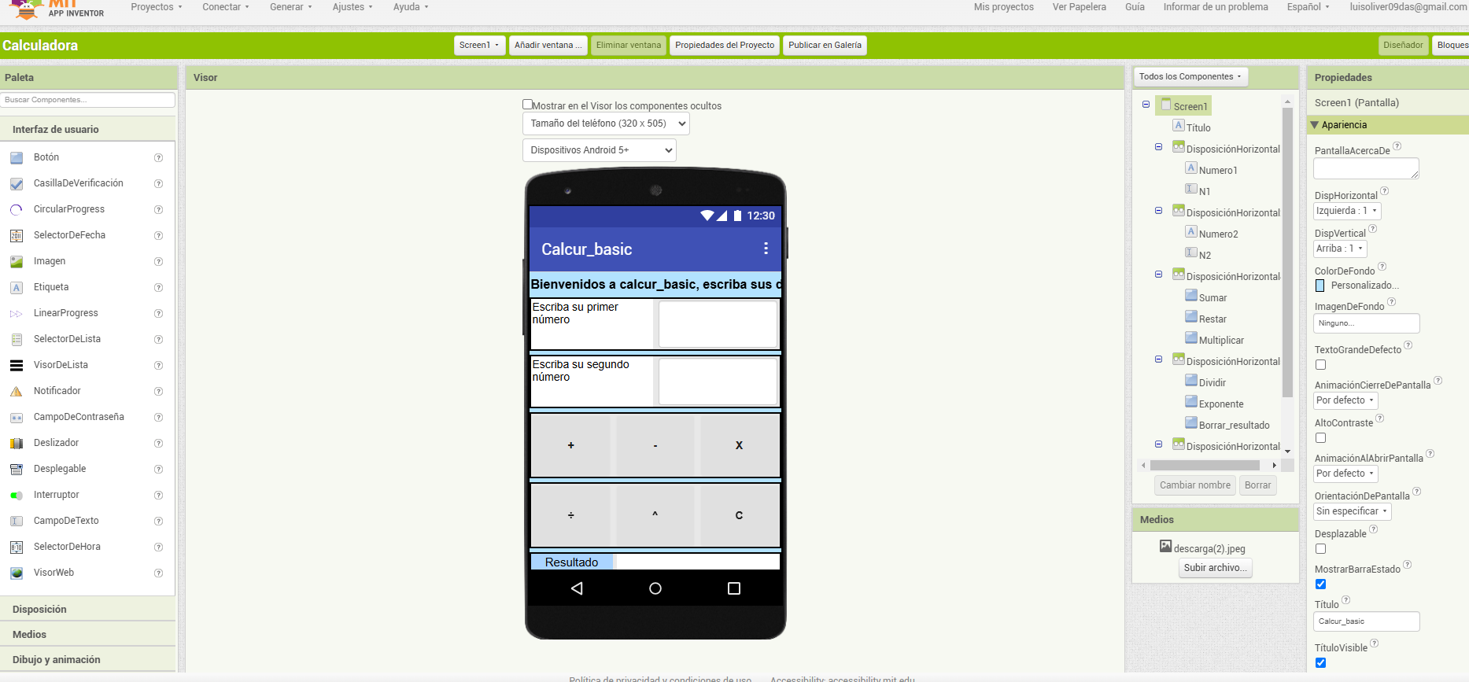

BLOQUES DE LA APP

